

Le cresson de jardin : semis, culture et récolte
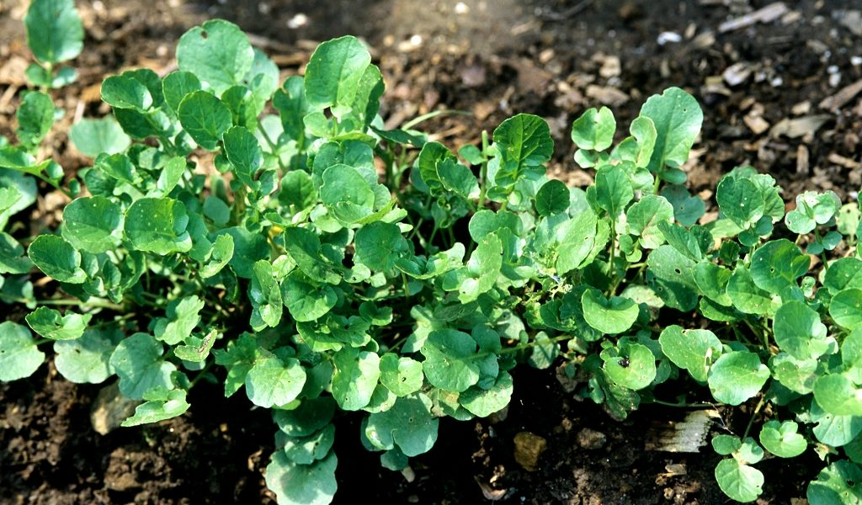

Le cresson de jardin a une saveur légèrement poivrée très agréable au palais. Il se consomme en salade, cuit comme les épinards ou en potage.

Noms latins
Barbarea Verna, Barbarea Praecox
Noms communs
Cresson de terre, Cresson de jardin, Cresson vivace, Barbarée printanière, Cressonnette de jardin, Cresson des vignes
Familles
Brassicacées, Crucifères
Types
Plante comestible, médicinale
Culture
Sol : frais, humifère, assez riche et bien drainé
Exposition : soleil - mi-ombre
Utilisation : en pleine terre, en pot, en bac et en jardinière.
Semis : de mars à août
Plantation : de mars à août
Espacement : 20 cm entre les lignes
Récolte : de juillet à novembre
Le cresson de jardin est une plante bisannuelle et rustique.
Ne pas confondre
Ni avec le cresson de fontaine ou cresson d'eau (Nasturtium officinale) => qui est en fait le véritable cresson, ni avec le cresson alénois ou cressonnette (Lepidium sativum) => qui fait plus office d'aromate que de légume.
Semis et plantation

Comment le semer et planter ?

Vous pouvez soit acheter des graines en jardinerie, soit les récupérer sur les fleurs fanées et les faire sécher. Les graines ainsi récoltées peuvent être utilisées pendant 4 ans pour des semis.

Note

Le cresson de terre monte moins vite en graines que le cresson alénois, en 3 semaines environ.

Au bout de 2 mois, vous pouvez repiquer les jeunes plants en pleine terre. Veillez juste à ne pas abîmer leurs racines.
- Préparez le sol, en le retournant et en faisant un apport de compost décomposé.
- Semez en place, clair et en lignes espacées de 15 cm environ.
- Recouvrez les graines de 5 mm de terre fine.
- Humidifiez légèrement sans détremper la terre pour maintenir le sol frais.
- Lorsque les graines germent, éclaircissez en laissant 15 à 20 cm entre deux plants.
- Arrosez régulièrement.
Pour la plantation en pot, choisissez un contenant profond à cause de la racine pivot du cresson de jardin, qui pousse à la verticale.
- Préparez un mélange de terreau et de sable.
- Disposez vos graines en les espaçant et recouvrez de 5 mm de terre fine.
- Humidifiez légèrement sans détremper la terre pour maintenir le sol frais.
- Lorsque les graines germent, éclaircissez si nécessaire.
- Arrosez régulièrement.
Entretien
Arroser régulièrement pour que les feuilles soient bien tendres.
En été
- Paillez le sol pour maintenir une terre fraîche

En hiver
- Vous pouvez placer un châssis ou un tunnel de protection sur vos cultures.
- Pensez régulièrement à biner autour du pied et à désherber.
- Après avoir récolté feuille à feuille tout le cresson souhaité, coupez la touffe restante au ras du sol.
- Supprimez les fleurs lorsqu'elles apparaissent, afin de stimuler la repousse des feuilles.
- Au potager, prévoyez une rotation tous les 4 à 5 ans de la culture du cresson de jardin.
Récolte
Il se récolte de juillet à novembre, lorsqu’il n’est pas protégé. Sous protection, la récolte peut aussi avoir lieu en hiver. En général, elle a lieu deux bons mois après le semis.
La récolte se fait manuellement en fonction de ses besoins, en coupant chaque feuille à l’aide d’un couteau tranchant.
Couper d’abord les grandes feuilles, lorsqu’elles ont atteint 10 cm et plus de hauteur, et de laisser quelques feuilles sur chaque pied.

Note
Les feuilles les plus grandes deviennent fermes et sont alors réservées au potage.
Conservation
Consommez assez rapidement le cresson de jardin après sa cueillette. Une fois coupé, il se conserve une semaine environ, dans le bac à légumes du réfrigérateur.
Vous pouvez aussi le congeler et le garder un an environ, mais il est préférable de le blanchir avant.

Maladies
Le cresson de terre est résistant aux maladies.

Parasites

Les limaces et escargots, qui dévorent ses feuilles. Les pucerons noirs peuvent se nicher dans ses feuilles, qui se recroquevillent.

Plantes compagnes
Le radis, le poireau, le chou, le chou-fleur, l'oseille, le pissenlit, l'épinard ou la tanaisie (barbotine).

Plante incompatible
La laitue

Variétés
‘Espèce type’ =>Feuilles => Couleur verte =>Utilisation/qualités => Potager et ornement, notamment en bordures.
‘Cresson de terre panaché’ => Feuilles => Couleur verte, panachée de jaune => Utilisation/qualités => Variété très décorative.

 Bonne culture

Fiche :  2020 JDN jardins du nord
Pour en parler sur le forum : https://www.jardins-du-nord.fr/viewtopic.php?f=3&t=270&p=2079=cresson#p2079
Photo : du net

